Ensino Fundamental II (Segundo Ciclo)
A geometria da quadra esportiva

Disciplina(s)/Área(s) do Conhecimento:
Geometria / Matemática

Competência(s) / Objetivo(s) de Aprendizagem:
- Reconhecer algumas figuras geométricas em uma quadra esportiva;
- Conhecer alguns ângulos notáveis em uma quadra esportiva;
- Medir e calcular ângulos, perímetros e áreas de uma quadra esportiva;
- Estimar a partir de dados colhidos e lidar com a margem de erro.
Conteúdos:
- Giros, cantos e ângulos;
- Polígonos e circunferência;
- Perímetro e área;
- Semelhança de polígonos.
Palavras-Chave:
- Geometria, quadra esportiva e Matemática.

Previsão para aplicação:
3 aulas (50 min./aula).

Para Organizar o seu Trabalho e Saber Mais:

- Recomenda-se que o/a professor/a visite a quadra de sua escola antecipadamente e programe a atividade para um dia em que ela esteja disponível.
- Sugere-se que o/a professor/a verifique a possibilidade, junto à escola, de desenhar com giz no chão da quadra durante a atividade.
- É necessário que o/a professor/a tenha, ao menos, uma trena e uma calculadora para cada grupo composto por quatro estudantes.
- É necessário ter em mãos as dimensões das quadras de futsal dadas pela Confederação Brasileira de Futebol de Salão (CBFS). Encontram-se no link http://www.cbfs.com.br/2015/futsal/quadra/index.html, detalhes sobre a geometria das quadras regulamentadas pela CBFS. Cada grupo deverá possuir uma cópia do desenho abaixo. Em seguida, o/a professor/a reproduzirá a figura retirada do site, para facilitar o trabalho.
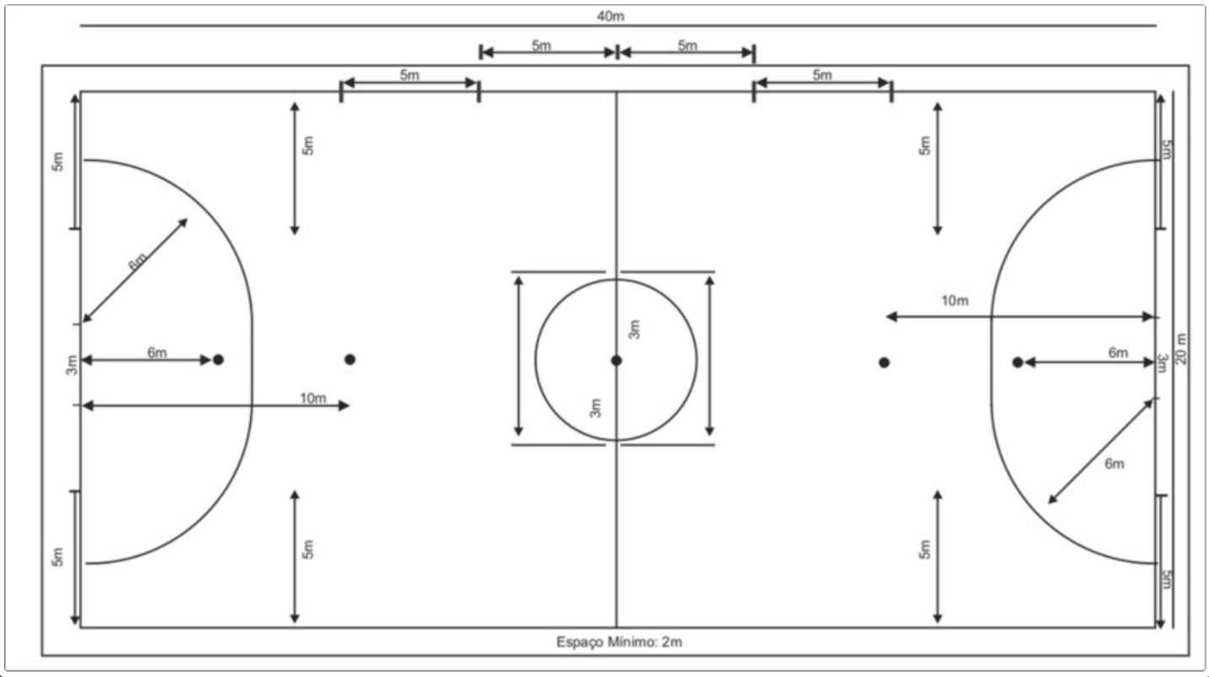
Proposta de Trabalho:

1ª Etapa: Início de conversa

Em uma quadra esportiva os estudantes se deparam com vários objetos geométricos, distâncias, ângulos e comprimentos intimamente ligados com a prática esportiva e a dinâmica dessas atividades.
O objetivo desse plano de aula é apresentar um olhar matemático para esses componentes da quadra esportiva. Analisando, medindo, comparando e estimando as propriedades geométricas da quadra para contextualizar e resignificar de uma maneira dinâmica os aprendizados já vivenciados em sala de aula.

2ª Etapa: Motivação dos estudantes e diagnóstico do conhecimento prévio

O/a professor/a poderá abrir a aula conversando com os estudantes sobre as medidas oficiais de uma quadra esportiva para a prática de futsal. Para isso, poderá utilizar as dimensões dadas na parte “Para Organizar o seu Trabalho e Saber Mais”. Algumas perguntas que podem disparar a discussão são:

- Qual será o comprimento aproximado de uma quadra?
- Qual será a largura aproximada de uma quadra?
- Será que a quadra da nossa escola ou cidade respeita essas dimensões?
- Qual será a área da nossa quadra?

Após uma breve discussão, o/a professor/a irá dividir a sala em grupos de 4 estudantes para fazer essa análise. Cada grupo receberá uma trena e todos deverão possuir um transferidor e uma cópia das dimensões da quadra regulamentada pela CBFS.

3ª Etapa: Quanto mede?

Antes de ir para a quadra, o/a professor/a orientará os estudantes de forma precisa para evitar confusão e dispersão dos objetivos ao chegarem no local. Sugere-se que o/a professor/a anote no quadro as seguintes perguntas, para que os estudantes façam a verificação e anotem para posterior discussão em sala:

- Qual é o comprimento da quadra em metros?
- A quadra está corretamente dividida ao meio?
- Qual é a largura da quadra em metros?
- Qual é a distância do canto até a trave? Essa distância é idêntica nos quatro cantos?
- Qual é a distância do sinal da penalidade máxima e o gol?
- É possível medir a "largura"(o diâmetro) do círculo central? Quanto mede?
- Você reconhece algum dos ângulos estudados em aula? Quais? Onde eles se encontram?

Anotados os objetivos, o/a professor/a dividirá os grupos de forma que nem todos comecem tentando responder a mesma pergunta. Isso irá evitar o tumulto de estudantes tentando medir a mesma coisa ao mesmo tempo.

É válido enfatizar que o produto dessa atividade será um relatório, de cada grupo, contendo as respostas das perguntas que o/a professor/a propôs, de forma organizada e utilizando as unidades de medida adequadas.

Agora os estudantes estão prontos para ir até a quadra e aferir as medidas.

4ª Etapa: Analisando os dados

Após a medição orientada, os estudantes voltarão para a sala de aula a fim de refletirem sobre os dados obtidos. Poderá ser interessante possuir uma projeção do desenho da quadra, regulamentada pela CBFS e em tamanho grande, para discutir as anotações utilizando-a como referência.

Aqui o/a professor/a irá discutir oralmente cada resultado e poderá ser uma excelente oportunidade para estimular a reflexão sobre a margem de erro na medição ou no instrumento de medida. Anota-se cada um dos resultados obtidos na lousa e decide-se qual é a melhor aproximação para cada uma das dimensões. Após isso, os estudantes serão conduzidos de forma sutil a refletirem sobre a semelhança de figuras geométricas.

O/a professor/a retomará os cálculos necessários para obter a área e o perímetro de um retângulo. Como exemplo, poderá calcular a área e perímetro da figura da quadra da CBFS. Além disso, faz-se necessário a introdução do conceito de ampliar e reduzir polígonos e de semelhança de polígonos. Não é necessário aprofundar-se, apenas é preciso transmitir o suficiente para que os estudantes possuam intuição sobre o assunto.

Por último, o/a professor/a irá pedir aos grupos que calculem, utilizando calculadoras, a área e o perímetro da quadra. Os estudantes deverão apresentar todos os dados obtidos em forma de relatório com o nome do grupo e, além disso, responder a seguinte pergunta:

A quadra da escola é apenas uma redução ou ampliação da quadra da CBFS? Justifique sua resposta.

A partir da aula seguinte da entrega desse relatório,o/a professor/a ou poderá comentar essa útima resposta e introduzir uma noção mais precisa de semelhança de polígonos.

Plano de aula elaborado por Prof Me. Felipe Albino dos Santos

